AS Ida-Tallinna Keskhaigla
Ravi 18, 10138 Tallinn
Rg-kood 10822068
Tel 666 1900
E-post info@itk.ee

Süljeproovi kogumine Salivette katsutiga

Patsiendi infomaterjal
Süljeproovide vastuvõtt Ida-Tallinna Keskhaiglas:
• Ravi 18, kab RC0247
E-R 7.30-16.00
• Pärnu mnt 104, kab MC0251
E-R 7.30-16.00
• Hariduse 6, kab TP0116
E-R 7.30-15.30

Süljeprooviks valmistumine

Proov koguda arsti poolt määratud ajal. Hommikune proov koguda enne hammaste pesemist, söömist ja joomist, muul ajal vähemalt 30 minutit pärast söömist või joomist.
Suus ei tohi olla proteesiliimi. Hambaravist peab olema möödas vähemalt 2 päeva.

Süljeproovi kogumine

1. Eemalda Salivette katsutilt kork
2. Võta katsutist tampoon ja pane suhu
NB! katsuti plastikosi mitte eemaldada
3. Mälu tampooni 1-2 minutit, et see imbuks süljega läbi
4. Aseta tampoon tagasi katsutisse
5. Sulge katsuti kindlalt korgiga
6. Kirjuta katsutile oma nimi, proovi kogumise kuupäev ja kellaaeg

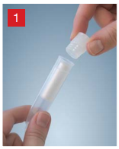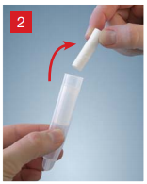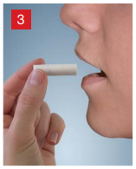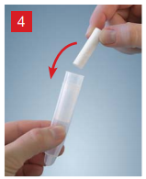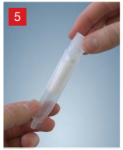
Fotod: SARSTEDT AG & Co

Säilitamine ja transport

Proovi säilitada +2..+8 °C juures. Proov toimetada laborisse toatemperatuuril või jahedas 48 tunni jooksul. ITK814
Kinnitatud AS ITK ravikvaliteedi komisjoni 26.01.2022.a otsusega (protokoll nr 2-22)

